Universidad de Sonora



Nombres: Malcom Hiram Navarro López
José Vicente Zamora Félix
Nombre del maestro: Rodrigo Meléndez Amavizca
Nombre de la materia: Diseño de Sistemas Digitales
Nombre de la practica: Practica 1: Prueba de las compuertas lógicas AND, OR y NOT
Semestre: 2020-2
Fecha: Viernes/21/Agosto/2020

Una puerta lógica, o compuerta lógica, es un dispositivo electrónico con una función booleana u otras funciones como sumar o restar, incluyen o excluyen según sus propiedades lógicas. Se pueden aplicar a tecnología electrónica, eléctrica, mecánica, hidráulica y neumática. Son circuitos de conmutación integrados en un chip. Experimentada con relés o interruptores electromagnéticos para conseguir las condiciones de cada compuerta lógica.
En esta práctica, se tiene como propósito el dar a conocer el funcionamiento de las compuertas lógicas AND, OR Y NOT.

- Compuerta AND: Realiza la función booleana de producto lógico. Su símbolo es un punto, aunque se suele omitir. Así, el producto lógico de las variables A y B se indica como AB, y se lee A y B o simplemente A por B.
- Compuerta OR: Realiza la operación de suma lógica.
- Compuerta NOT: Realiza la función booleana de inversión o negación de una variable lógica. Una variable lógica (A) a la cual se le aplica la negación se pronuncia como “no A” o “A negada”.

Materiales

- 1 compuerta AND
- 1 compuerta OR
- 1 compuerta NOT
- 1 LED

Pruebas con las compuertas
AND
Tabla de verdad
A | B | S
0 | 0 | 0
0 | 1 | 0
1 | 0 | 0
1 | 1 | 1
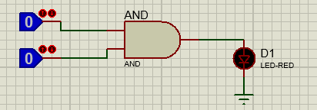

OR
Tabla de verdad
A | B | S
0 | 0 | 0
0 | 1 | 1
1 | 0 | 1
1 | 1 | 1
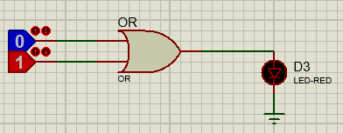

NOT
Tabla de verdad
A | S
0 | 1
1 | 0
